Aansluitset
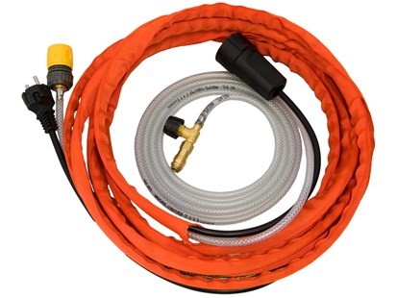
Ook de aansluitset voor de WaterKit is los leverbaar! In deze set tref je niet alleen de waterslang aan, maar ook de elektriciteitskabel. Compleet met aansluitmateriaal. De beide leidingen worden beschermd door een hoes.
Art.nr. 13599900020003

